1. 안드로이드의 Layout Manager 가 어떤 것들이 있고 각각은 어떤 특징이 있는지 간단히 정리하라.

① LinearLayoutManager  
 수평(Horizontal) 또는 수직(Vertical) 방향, 일렬(Linear)로 아이템 뷰 배치

② Layout ManageGridLayoutManager  
 바둑판 모양의 격자(Grid) 형태로 아이템 뷰 배치

③ StaggeredGridLayoutManager  
 엇갈림(Staggered) 격자(Grid) 형태로 아이템 뷰 배치, 불규칙적

1. 안드로이드 layout xml 내에서 사용하는 단위(px, dp, sp 등) 은 어떤 것들이 있는지 간단히 정리하라. 추가로 match_parent 와 wrap_content 에 대해서도 설명하라

① 단위  
 px – 사용중인 화면 픽셀  
 in – 인치  
 mm – 밀리미터  
 pt – 포인트 수(사용화면에서 1/72인치)  
 dp – 해상도 비  
 dip – Density-Independent Pixels, 밀도에 독립적인 화소  
 sp – 사용자의 폰트 사이즈에 기반을 둔 단위

② match_parent – 현재 객체의 크기를 부모 객체의 크기와 동일하게 설정한다.  
 wrap_content – 자식 컴포넌트의 사이즈에 우선하여 길이가 결정된다.

1. XML 관련하여 다음 용어들에 대해 정리하라
   1. Element  
      ‘요소’라고도 하며 데이터를 설명한다(데이터를 표현하기 위한 태그 정의와 데이터).  
      < >로 시작해서 </ >로 끝나야 하며 요소명은 시작태그와 종료태그가 일치해야 하고 대소문자를 구분한다.  
      Ex) <element_name> element context </element_name>
   2. Attribute  
      ‘속성’이라고도 하며 Element에 대한 다양한 추가 기능들을 제공한다.  
      한 요소에 여러 속성을 표현할 수 있으며 여러 속성 표현 시 속성과 속성 사이의 공백으로 구분한다.
   3. DTD/Schema  
      DTD(Document Type Definition)은 XML문서의 구조 및 해당 문서에서 사용할 수 있는 적법한 요소와 속성을 정의한다.  
      DTD의 사용 목적은 새로운 XML 문서의 구조를 정의함으로써 새로운 문서 타입을 만들 수 있고 이렇게 생성된 DTD는 새로운 문서 타입을 이용한 데이터의 교환에서 표준으로 사용된다. 또, 응용 프로그램은 DTD의 정의에 따라 XML 문서의 구문 및 구조에 대한 유효성을 검사할 수 있다.  
      스키마(schema)는 XML이 다른 마크업 언어를 만드는데 사용될 때 해당 언어에 필요한 요소와 속성을 파악해야 하는데 필요한 정보들을 집합이다. 따라서 스키마는 일관성 있는 XML 문서를 유지하는데 아주 중요한 역할을 한다.
   4. Namespace  
      Namespace는 XML 요소의 이름과 속성의 이름을 하나의 그룹으로 묶어주어 요소 간의 이름에 대한 충돌을 방지해주는 방법을 제공한다.
2. Android 의 다음 Widget 들에 대하여 대표적인 속성/동작/이벤트를 조사하여 정리하라. 생긴 모양을 소개하기위해 이미지를 본문에 삽입하라
   1. TextView  
      화면에 텍스트를 표시하는 기능을 담당하는 위젯  
      속성: width, height, text, textSize, textColor, textStyle  
      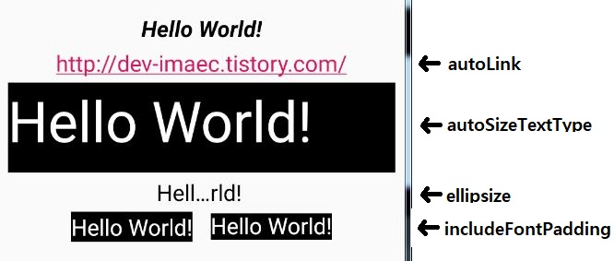  
      이벤트: OnClick – 클릭시 동작
   2. ImageView  
      화면에 이미지를 띄우는 위젯.  
      속성  
      adjustViewBounds  
      특정 뷰그룹에 이미지뷰를 추가하면 뷰그룹은 이미지뷰 영역을 결정해 준다.  
      tint  
      이미지에 색조를 입힌다.  
      baseLine  
      이미지 뷰 옆에 기준선이 생기고 다른 뷰가 그 기준선에 맞게 생성된다.  
      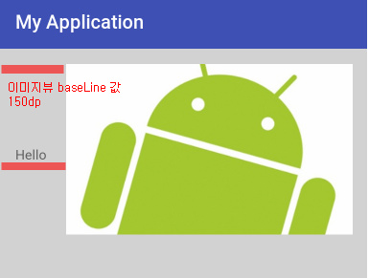  
      이벤트: OnClick – 클릭시 동작
   3. ProgressBar  
      진행도를 Bar형식으로 표시하는 위젯  
      속성  
      max  
      프로그레스바 진행 범위  
      progress  
      현재 진척도  
      secondaryProgress  
      하나의 프로그레스바에 좀더 밝은 색상의 첫번째 진척도와 다소 어두운 색상의 두번째 진척도를 제공한다.  
      
   4. Button  
      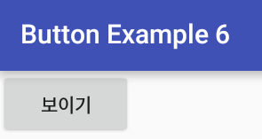  
      사용자가 누를 수 있는 형태의 위젯  
      이벤트: 클릭을 통해 사용자로부터 입력을 받을 수 있다.  
      속성  
      TextView를 상속하기 때문에 TextView의 대부분의 옵션을 그대로 사용 가능.
   5. Switch  
      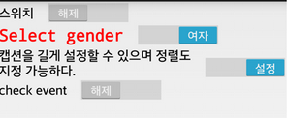  
      체크박스와 비슷한 역할을 하지만 조금 더 직관적으로 ON/OFF 상태를 표시 가능  
      속성  
      text  
      어떤 옵션인지를 설명하는 문자열  
      TextOn  
      선택했을 때 표시될 문자열  
      TextOff  
      선택하지 않았을 때 표시될 문자열  
      thumb  
      스위치를 그릴 이미지를 지정  
      checked  
      초기상태를 지정  
      이벤트: OnCheckedChangeListener 사용하여 체크이벤트를 가져올 수 있다.
   6. EditText  
      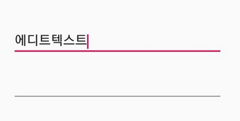  
      사용자가 어떤 정보의 입력이 필요할때 그 공간을 만들어주는 위젯  
      속성  
      maxLength  
      최대 글자수 제한  
      hint  
      힌트 설정, 입력전 어떠한 형식의 입력을 유도하거나 정보를 주는 글  
      singeLine  
      한줄로만 입력 받기  
      gravity=”top”  
      제일 위로 커서 이동 시키기
   7. CheckBox  
      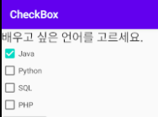  
      클릭해서 체크 상태로 만드는 등의 변화를 줄 수 있다.  
      속성  
      기존의 버튼에서 setOnClickListener() 함수를 사용하여 체크박스를 만들 수 있다.
   8. SeekBar  
      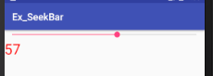  
      수치를 변경할 때 주로 사용되는 뷰  
      속성  
      rotation  
      세로로 표시할 때 사용  
      background  
      배경을 변경  
      progressDrawable  
      진행상태 변경  
      thumb  
      속성 손잡이 변경  
      이벤트  
      onStartTrackingTouch – 터치하는 순간 이벤트 발생  
      onStopTrackingTouch – 터치가 끝나는 순간 이벤트 발생  
      onProgressChainged – 값이 변할 때 이벤트 발생

<http://www.tcpschool.com/xml/xml_dtd_intro>

<https://developer.android.com/reference/android/widget/>